深圳光明沪农商村镇银行
2024年社会责任报告

目 录
- 社会责任概况
- 社会责任理念
- 社会责任管理
- 社会责任实践
- 责任展望
第一节 社会责任概况
报告概况
报告时间范围 | 2024年1月1日至2024年12月31日，部分表述及数据适当追溯以往年份。
报告发布周期 | 本报告为年度报告。
报告组织范围 | 深圳沪农商村镇银行，为便于表达，在下述报告中简称为本行。
报告数据说明 | 本报告的数据主要源于2024年度财务审计报告。
报告编制依据 | 原中国银监会《关于加强银行业金融机构社会责任的意见》  中国银行业协会《中国银行业金融机构企业社会责任指引》
报告发布方式 | 报告以电子版形式发布，电子版查询及下载地址：http://guangm.srcbcz.com
联系方式 | 部门姓名：办公室/黄羽萌  地址：深圳市光明区华夏路与牛山公园路路口  电话：0755-82883600

公司简介
深圳光明沪农商村镇银行股份有限公司，是经中国银行保险监督管理委员会批准，由上海农村商业银行股份有限公司（总部设在上海的A股上市银行，股票代码601825）发起设立，是国资控股的新型农村金融机构。本行位于深圳市光明区光明街道牛山路1008-79号1-2层，业务范围为：吸收公众存款；发放短期、中期和长期贷款；办理国内结算；办理票据承兑与贴现；从事同业拆借；从事银行卡业务；代理发行、代理兑付、承销政府债券；代理收付款项业务及代理保险业务；买卖政府债券和金融债券；经银行业监督管理机构批准的其他业务。
报告中未尽内容，请参见《深圳光明沪农商村镇银行2024年度信息披露报告》

社会责任关键绩效
指标 | 单位 | 2024年
资产总额 | 万元 | 160319.82
存款余额 | 万元 | 123564.97
贷款余额 | 万元 | 103429.69
营业收入 | 万元 | 6978.43
员工薪酬 | 万元 | 1514.55
利息支出 | 万元 | 2096.53
纳税总额 | 万元 | 680.27（审计报告现金流量表支付的各项税费）
股利分配 | 万元 | 0
净利润 | 万元 | 868.45
资产收益率 | % | 0.53（报送监管口径）
净资产收益率 | % | 2.65（报送监管口径）
核心资产充足率 | % | 29.39
资本充足率 | % | 30.94
不良贷款率 | % | 2.51
拨备覆盖率 | % | 165.84
涉农贷款余额 | 万元 | 2744.07
小微企业贷款余额 | 万元 | 88832.43
消费者权益保护费支出 | 万元 | 2.8
员工总数 | 人 | 62
女性员工占比 | % | 31
员工流失率 | % | 5
人均培训经费支出 | 万元 | 0.14
人均办公耗电 | 万度 | 0.54
人均办公耗水 | 吨 | 0.03
人均办公用纸 | 万张 | 0.03
人均公务车油耗 | 升 | 85.56
视频会议覆盖率 | % | 85

第二节 社会责任理念
社会责任核心理念与目标
深圳光明沪农商村镇银行致力于建立优良的社会责任观，将社会责任融入经营管理实践，建设有效的利益相关责任方参与机制，主动承担经济、社会、环境责任，促进自身利益和利益相关方的共同可持续发展。
深圳光明沪农商村镇银行充分发挥地域优势，因地制宜、精准施策，下沉服务重心至小微企业；强化支农支小战略定力，将主发起行国企资源与本行地处一线两大优势相结合，把更多金融资源配置到农村重点领域和薄弱环节，与主发起行上下联动，共同践行普惠金融的使命。
深圳光明沪农商村镇银行努力提升服务质量、保障金融消费者权益；关爱员工发展，积极投身公益慈善，弘扬志愿精神；实施绿色信贷，拓宽绿色金融服务渠道，履行环境友好责任，推进多方面积极影响。
社会责任领域
金融普惠：发挥银行特色和优势，倾心服务村居、小微、客户，为当地经济发展以及营商环境贡献金融力量。
优质服务：提高服务质量和营运效率，优化服务流程，保证客户金融安全，提升客户服务体验。
金融创新：以客户需求为导向，坚持合规原则，加强产品和服务模式创新与优化，实现个人财富增长、企业价值提升。
深圳光明沪农商村镇银行业务团队以“普惠金融助力百姓美好生活”为使命，秉承“支农支小”的市场定位,弘扬奋斗者文化,坚持以客户为中心、努力提升客户满意度。
深圳光明沪农商村镇银行为有效解决服务半径较短的问题，延伸金融服务触角，员工携带便捷式移动终端开展外拓业务，推广便民、惠民、利民服务，为群众做实事。经前期宣传，居民纷纷集中到社区服务点提供信贷材料、咨询金融产品问题。有的居民还通过移动设备办理了储蓄卡，切实感受到村行的热心便民服务。

- 社会责任管理
党建引领
深圳光明沪农商村镇银行认真贯彻落实上级党委的工作要求，着力构建党的领导和公司治理有机融合的制度框架，把党的领导融入公司治理各环节，将党建工作要求写入公司章程，健全公司党组织议事决策机制。同时，将廉洁自律道德至上的精神与当前党建面临的实际问题相结合，加强党建统一领导，注重基层组织建设，强化廉洁作风。
深圳光明沪农商村镇银行通过党建引领，进一步将全行思想统一到公司可持续发展能力和支持实体经济上，充分发挥自身的金融专业优势，为社区居民提供金融知识普及、信贷支持等服务。

案例：
2024年8月6日，深圳光明沪村镇银行与光明社区成功举办了一场别开生面的党建共建座谈会。此次座谈会旨在加强银行与社区之间的沟通与合作，共同探索党建引领下的发展新路径，为社区居民提供更优质的服务。在交流环节，银行和社区分别介绍了各自党建工作的开展情况和经验成果。沈杰同志表示，将充分发挥自身的金融专业优势，为社区居民提供金融知识普及、信贷支持等服务，助力社区经济发展。今后，本行党支部将不断践行社会责任，为构建和谐美好的社会贡献一份力量。
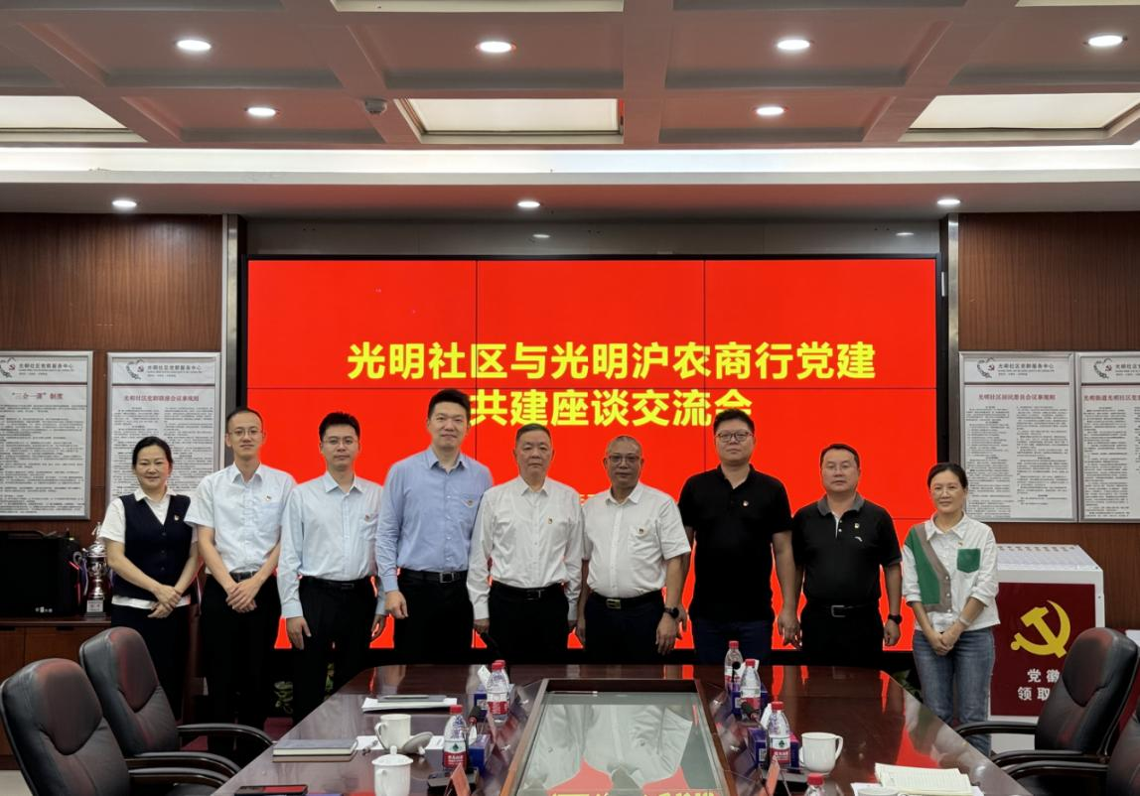

公司治理
公司治理结构
2024年，深圳光明沪农商村镇银行共召开股东大会4次，审议或听取议案22项。股东大会的召集、召开，出席会议的人员资格，表决程序均符合法律、法规和公司章程的规定，股东大会通过的各项决议合法有效。
报告期内，本行董事会召开12次会议，审议或听取议案146项。全体董事诚信、专业、勤勉、尽责，严格按照《公司法》、公司章程和公司治理程序，切实保护股东的合法权益，关注和维护存款人和其他利益相关者的利益，有效履行受托职责。
报告期内，本行高级管理层在董事会的授权和监事会的监督下，坚持以盈利为导向，以质量为抓手，以风控为保障，沉着有力应对风险挑战，坚守普惠金融、紧抓业务推进，在沈杰董事长的带领下，在全体干部员工的共同努力下,较好完成了全年工作任务。
深圳光明沪农商村镇银行以“清廉”为合规目标，在守法合规管理方面主抓清廉金融工作。在反腐倡廉、治理商业贿赂方面，本行实施企业内部风险控制，加强教育、监督、惩罚的力度，向各级工作人员传达清廉金融文件精神，开展廉洁从业教育和培训。

投资者关系管理
深圳光明沪农商村镇银行不断加强投资者沟通交流，维护股东合法权益。本行根据中国银保监会办公厅《关于做好<商业银行股权托管办法>实施相关工作的通知》（银保监办发〔2019〕156号）进行股权托管工作，进一步提高了股权透明度，提升了股东服务水平。

利益相关方沟通
利益相关方 | 期望 | 回应
政府 | 支持实体经济建设  落实乡村振兴工作部署  促进企业稳健发展 | 贯彻国家和地方政策  开展乡村振兴  明确支农支小战略定位
股东与投资者 | 良好的投资回报  全面及时的信息披露  健全的企业内部机制建设 | 全面准确地把握经济形势和当地特色，强化风险管理，创造可持续价值回报  准确披露信息，提高透明度  完善公司治理机制，依法合规、稳健经营
客户 | 热情、便捷的金融服务  满足不同需求的金融产品  倾听客户的意见 | 强化员工服务意识和业务能力  创新金融产品的种类与模式  简化业务流程，完善投诉机制  保护消费者权益
员工 | 以人为本  关注成长  实现自我价值 | 保障员工合法权益  完善薪酬福利体系和职业发展规划  探索企业文化
供应商与合作伙伴 | 诚实守信  互利共赢 | 公平竞争，诚信履约  友好互利，相互尊重
社区 | 支持社区建设  搭建银村桥梁  宣传金融知识 | 优化网点布局，提升综合服务能力  加大宣传力度，普及金融政策知识
公众与媒体 | 塑造品牌形象  热心回馈社会 | 积极对接，加强宣传  投身公益事业，打造品牌口碑
环境 | 信贷投向偏好  节能减排  可持续发展 | 限制高污染、高能耗的产品  支持无纸化办公  倡导节约的企业氛围

- 社会责任实践
经济责任
深圳光明沪农商村镇银行微小团队以“普惠金融助力百姓美好生活”为使命，坚持扎根当地，在解决自身转型发展的过程中寻找新机遇、拓展新客户，为客户创造价值，实现微小银行与社会功能的有机统一。
服务三农：加强金融产品创新（全行涉农余额2744.07万元、服务企业类涉农经营主体4家）、多方合作扶农助农、拓宽支农渠道、促进就业创业等；
服务小微：信贷政策支持、创新产品支持、平台渠道支持等；
指标名称 | 单位 | 2024年
小微企业贷款余额 | 万元 | 88832.43
小微企业贷款占比 | % | 85.89
小微企业贷款客户数量 | 户 | 389
优质服务：优化网点布局、拓展服务渠道、提升服务质量（投诉、信息保护、满意度调查）、优化业务流程等。
案例：
为积极落实助企纾困政策，进一步提升小微金融服务质效，本行开展了“深惠万企，圳在行动”普惠金融宣传活动。切实解决小微企业融资难、融资贵、融资慢问题，积极为小微企业提供资金支持，为企业带来普惠金融的红利。
本行通过“深惠万企，圳在行动”系列活动，深入走访企业，主动送政策、送产品、送服务，持续加大小微企业信贷投放力度，全流程实施“急事急办、特事特办、专人专查专批、限时审结办理”的工作模式。自本行开展金融支持小微企业专项活动以来，累计走访户数上千余户，发放普惠小微贷款数千万元，全力支持小微企业发展，全面促进小微企业融资“扩面、增量、降价、提质”，有效提升了对小微的金融服务能力。截至2024年12月，本行小微企业贷款较年初减少322.94万元，小微企业贷款户数389户，较年初增加81户。
此外，本行全面分析、研判、评估区域内科技型小微企业核心技术、创新能力和潜在风险，满足企业技术研发、成果转化、装备购置、产能扩张等融资需求，大力支持科技型企业发展。截至2024年12月31日，本行提供资金支持的现有高新技术企业达16户，占企业客户数10.88%。深圳市XXXX创新科技有限公司，成立于2016年，注册资本5000万元，为国家高新技术企业，专精特新中小企业。公司经营范围包括塑胶制品、模具、机器人、电子产品、汽车零部件的技术开发及销售等，公司在产品研发和模具技术创新方面已经获得40多项专利技术。因公司经营周转需要，向本行申请贷款，本行了解到情况后，主动上门对接企业，帮助企业纾困解难，迅速为其制定出一套完整的金融支持方案，最终确定向该公司授信500万元贷款，助力企业做大做强。截至2024年12月31日，本行制造业企业客户共23户，余额10835.24万元。

社会责任
员工责任
指标名称 | 单位 | 2024年
员工总数 | 人 | 62
女性员工占比 | % | 50
员工流失率 | % | 4.84
培训项目数 | 场 | 32
培训人次 | 人次 | 728
人均培训经费支出 | 万元 | 0.14
（一）实现权益保障，解员工后顾之忧
采取多项措施着力保障员工权益和福利，建立健全员工关系管理体系，规范管理员工的入离职、劳动关系、劳动合同及劳动争议；不断优化薪酬激励体制，逐步完善员工福利体系；严格执行国家法律规定的社会保险及住房公积金制度，并为员工购买商业保险，为员工及其家庭构建中长期保障。
（二）成立工会组织，保障职工权力
依法保障职工参与民主管理、民主决策、民主监督的权力，保护和调动广大职工的积极性、创造性，促进企业健康发展。2013年8月，本行成立了员工工会组织，每年至少召开2次职工大会。
（三）助力职业发展，帮助员工成长成才
坚持开展多层次、多专业、多渠道、多形式的培训，构建全员学习发展体系。2024年度，本行共开展32场次培训，参加培训人数728人次，共计培训时间42个小时。
（四）促进员工工作生活平衡
积极提供带薪休假、年度体检、运动健身、生日礼等体现家园文化的关怀性福利，努力构建温暖和谐的工作环境。本行定期组织员工健康体检，员工体检覆盖率达100%。

金融教育责任
大力开展公众金融教育宣传
2024年公众金融教育累计投入2.8万元，服务消费者1.15万人次。
宣传的形式和渠道：
（一）依托物理网点为阵地开展教育宣传，利用走马灯、电子多媒体显示屏、自助机具等媒体设备播放宣传内容；设立公众教育区，张贴宣传海报，发放宣传资料，安排工作人员提供现场咨询讲解等；举办专题教育讲座或培训；金融知识教育宣传材料应与银行产品营销材料显著区分，突出教育宣传的公益性。
（二）依托、整合相关社会资源共同开展或本行依靠自身力量开展的教育宣传工作，深入社区、学校、园区、企业等，通过设立宣传教育点、举办专题讲座等形式有针对性地开展教育宣传活动；
（三）借助各类在线电子渠道开展宣传，通过手机银行、微信银行、短信银行、官方微博、微信公众号等渠道推送金融知识，扩大受众范围；
（四）利用主流传播渠道，如报刊、期刊、杂志、第三方网站刊登金融知识宣传教育文章，组织金融知识有奖问答和精彩活动等；
（五）将产品推介会、宣讲会、联谊活动、业务研讨会等营销活动作为开展教育宣传活动的重要平台，但避免以产品营销推介替代教育宣传活动。
宣传内容：
（一）国家金融政策及法律法规;
（二）消费者权益保护法律法规，金融纠纷调解的渠道、方法和流程;
（三）基础金融知识;
（四）介绍常见或新型金融及电信诈骗、非法集资手段、特点及危害,提高社会公众风险防范意识;
（五）银行卡、电子银行等支付安全与使用注意事项;
（六）反假币;
（七）反洗钱;
（八）个人征信及个人信息保护宣传;
（九）其他金融知识教育宣传相关内容。

案例：
深圳光明沪农商村镇银行积极履行社会防范责任，本行大力推动“线上＋线下”“进社区＋阵地化”的金融知识宣传矩阵。2024年本行组织全行开展“3·15”金融消费者权益保护教育宣传活动，以网点为阵地，组织辖内三个营业网点在网点的醒目位置张贴宣传海报以及在电视播放反电信诈骗的视频，并在客户填单区摆放消费者八项权利、网络安全、防诈骗、人民币反假知识、存款保险等宣传册，并安排专人讲解金融知识，“零距离”的解答客户疑问，帮助消费者正确认识金融产品和服务，了解自身合法权益，提高识别防范销售误导、网络平台诱导借贷、虚假违法广告的能力，提升了消费者的金融知识素养以及风险防范能力。
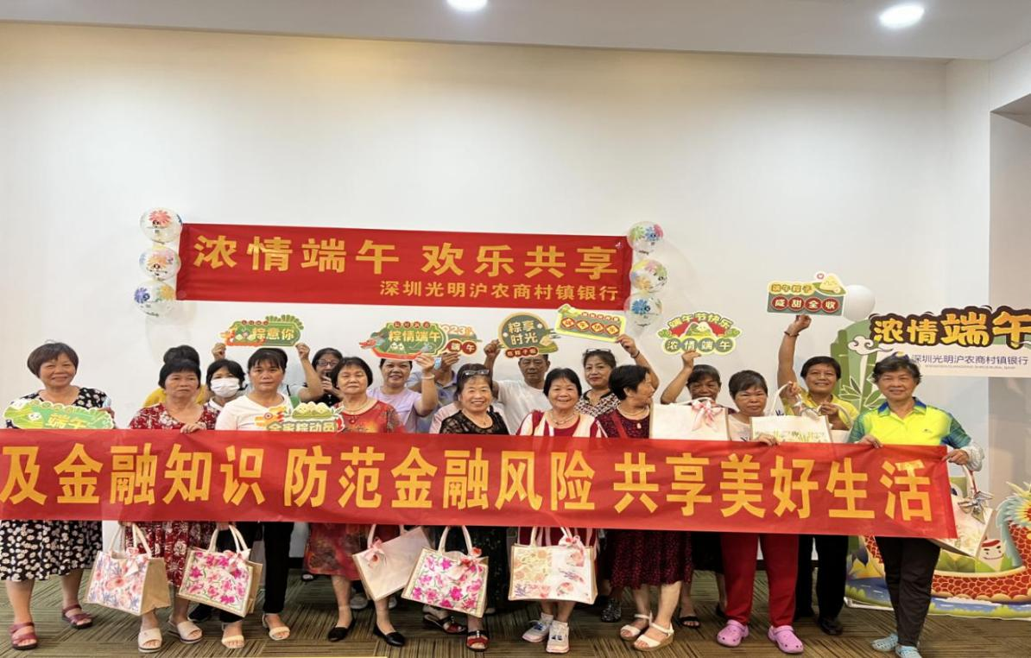
全力维护消费者权益保护
- 完善消费者投诉处理机制和流程的情况；
本行负责处理购买本行产品或者接受本行服务产生的消费投诉。办公室统一接收各类投诉渠道，包括书信、电子邮件、电话、实地访问及由监管机构和媒体转交的投诉。支行接到的投诉会首先上报办公室，随后被转交给相关业务部门或支行进行处理，并要求主办单位进行自查并提交报告，最终由办公室审核形成处理意见。调查过程严谨，涉及查阅监控视频、询问相关人员等，所有资料均统一归档管理。
对于核实后的投诉，本行会逐一回应；若投诉不属实，本行会进行解释并上报消费者权益保护委员会。对于监管机构转办的投诉，本行会专门撰写《深圳光明沪农商村镇银行消费投诉事项处理报告》并提交，确保每一步处理都有据可查，形成完整的处理闭环。此外，我们在营业大厅显著位置公布了消费投诉热线和处理流程，方便客户了解和跟进。
- 本行年内无客户重大投诉事件信息。
爱心公益责任
深圳光明沪农商村镇银行始终热心社会公益。从依托主发起行到村行自发，从基础设施到文化教育，本行致力于开展志愿者服务、慈善捐赠、对口帮扶等公益活动，为社会公众谋求切身利益。

案例：
2023年6月7日，在端午节来临之际，深圳光明沪农商村镇银行党支部与碧眼社区党委共同开展了社区送温暖端午关怀活动。本行党员与社区党员、工作人员一同将包好的“爱心粽”和节日慰问品送到辖区内的特殊群体、银龄义工、老党员的手中，为他们送上节日的祝福，道一声“端午安康”，让他们充分感受到组织的关怀。

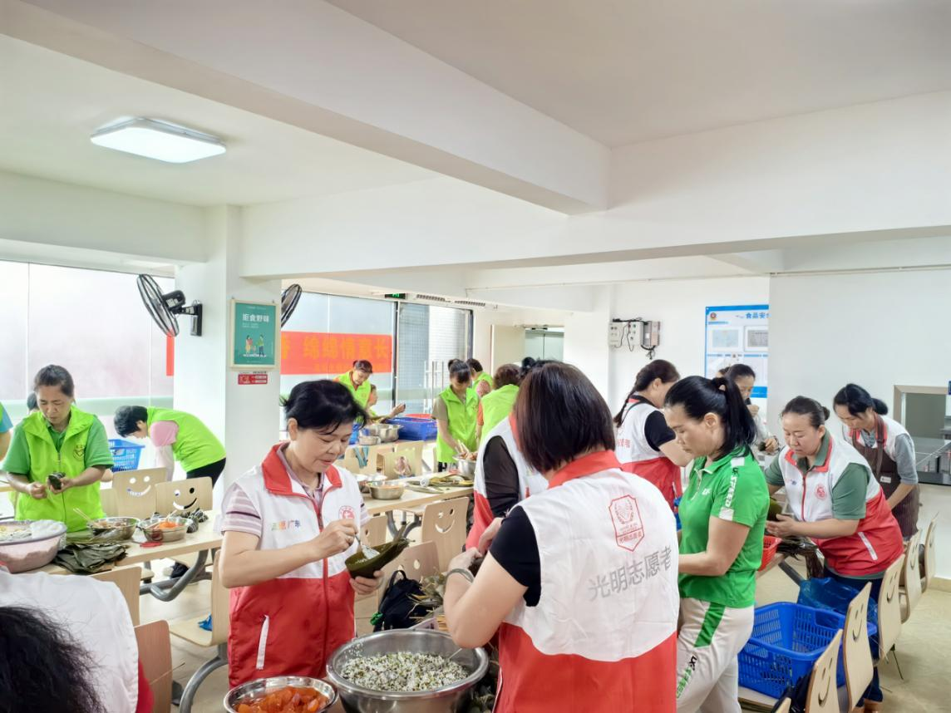

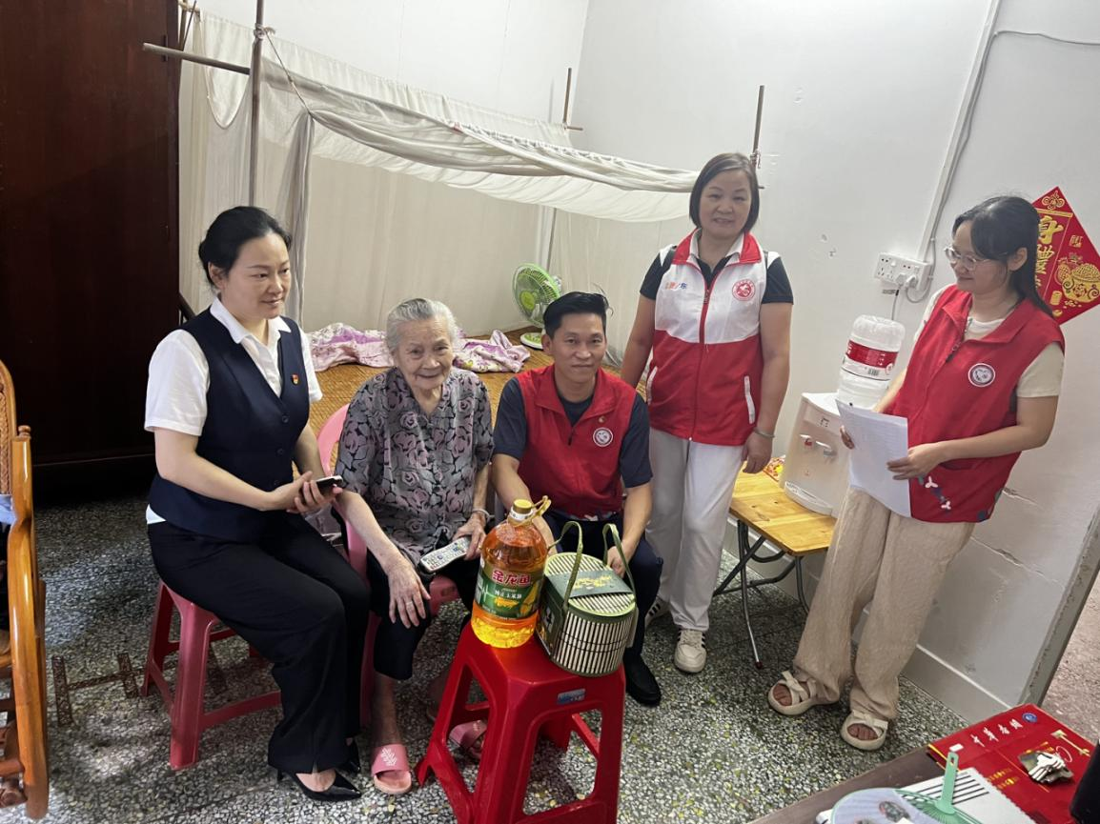

环境责任
深圳光明沪农商村镇银行贯彻执行国家宏观政策调控，合理配置资源，发挥金融银行业对社会资源的引导作用，助力绿色产品、创新绿色金融。同时，本行积极传导环境友好理念，履行低碳经济的社会责任：推广网上银行、手机银行、微信银行等业务，降低纸质凭证使用；倡导员工参与环保活动，宣传环保理念。

案例：
深圳光明沪农商村镇银行建设“爱心接力站”，关爱环卫工人、尊重环卫劳动，为实现城市优美环境贡献力量。光明总行营业部设立了“爱心接力站”，为社区周边的环卫工人解决喝水、避雨、充电、等实际困难，给环卫工人以贴心周到的关怀。同时，当环卫工人有金融服务需求时，本行工作人员耐心、细致地提供金融产品信息，选择适合的产品推荐，让环卫工人的劳动所得有安全稳健的储存渠道；为普及金融知识，银行站点对来网点休息的环卫工人开展假币辨别、防止电信诈骗等常识的宣传。

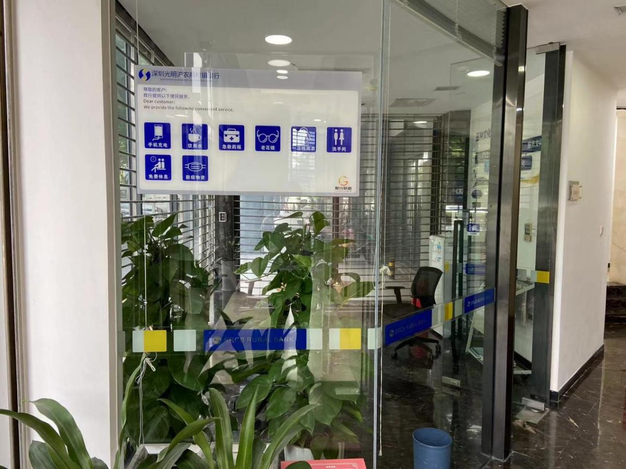
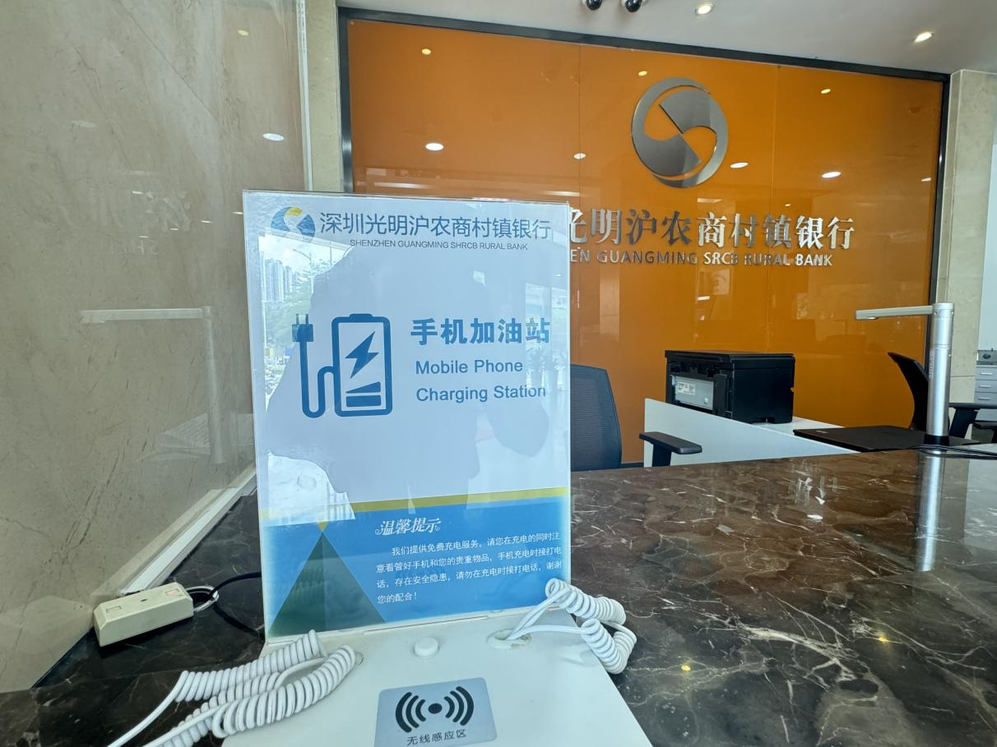

- 责任展望

2024年已经过去，展望未来，我们将进一步加强社会责任管理，以“普惠金融助力百姓美好生活”为使命，秉承“支农支小”的市场定位，为客户提供更多、更新的产品与服务，不断增强本行社会责任工作的影响力。

读者反馈

感谢您阅读《深圳光明沪农商村镇银行2023年社会责任报告》。为更好地向您及其他利益相关方提供有价值的信息，促进本行提高履行社会责任的能力和水平，本行诚挚邀请您对本报告提出宝贵意见和建议，并通过以下方式反馈给我们。
电话：0755-82883600
邮件：szgmsrcb@163.com
地址：深圳市光明区华夏路与牛山公园路路口
邮编：518107
联系人：黄羽萌

- 您属于哪类利益相关方？
□股东与投资者□客户□员工□政府□监管机构
□供应商与合作伙伴□社区□公众与媒体□其他
- 您对本行企业社会责任报告的总体评价：
□好□较好□一般□较不好□不好
- 您对本行履行经济、社会、环境责任的评价：
经济责任：□好□较好□一般□较不好□不好
社会责任：□好□较好□一般□较不好□不好
环境责任：□好□较好□一般□较不好□不好
- 您认为本报告能否反映本行的社会责任实践对经济、社会、环境的影响？
□能很好反映□能较好反映□能一般反映□不太能反映□不能反映
- 您认为本报告披露的信息、数据、指标的清晰度、准确度和完整性如何？
清晰度：□好□较好□一般□较不好□不好
准确度：□好□较好□一般□较不好□不好
完整性：□好□较好□一般□较不好□不好
- 您认为本报告的内容安排和版式设计是否方便阅读？
□是□一般□否
- 您对本行企业社会责任工作和本报告的其他意见和建议。

